Jennifer González Ruiz, 21/02/2024.

FUNCIONES

FUNCIÓN HECHA FUNCIÓN INCOMPLETA FUNCIÓN SIN HACER

Nombre de sección | Observaciones | Imágenes
Área Personal | Función creada en el switch de 3 posiciones donde se encontraría el área personal en el centro y con un color neutro. | 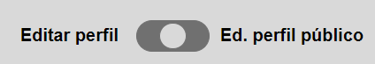
Edición Perfil de Usuario | Función creada en el switch de 3 posiciones donde se encontraría la edición del perfil de usuario en color verde y a la izquierda. | 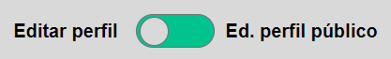
 | Función sin hacer. En esta función lo que se tendría que hacer es que cuando el usuario escriba el puesto al que aspira se añada al select. | 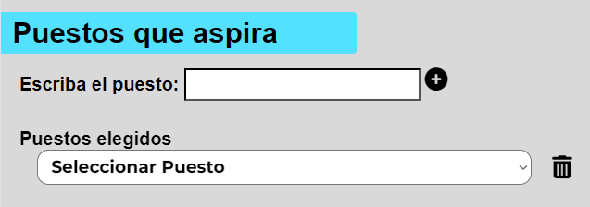

Función sin hacer. En esta función tendría que hacer que cuando le das al icono + se añada lo escrito. Que cuando le das icono de basura se borre lo que deseas y cuando le das al icono de editar se pueda editar en el formulario cualquier cosa añadida o no añadida..
 | Función sin hacer. En esta función debería hacer que el botón de guardar una vez rellenado cada input del formulario, se guarde lo añadido.  Este botón se encuentra en cada sección de la edición del perfil. | 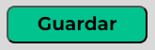
Edición Perfil Público | 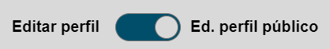  Función creada en el switch de 3 posiciones donde se encontraría la edición del perfil público en color azul y a la derecha.
 | Función sin hacer. En esta función se debería buscar todos los switch que están en “sí” para que al darle al botón de guardar solo muestre el contenido que el usuario ha permitido mostrar. | 